|  |  |
| --- | --- |
| **TRƯỜNG ĐẠI HỌC SÀI GÒN**  **KHOA CÔNG NGHỆ THÔNG TIN** | **CỘNG HÒA XÃ HỘI CHỦ NGHĨA VIỆT NAM**  **Độc lập – Tự do – Hạnh phúc** |

*Thành phố Hồ Chí Minh, ngày 04 tháng 05 năm 2024*

**BÁO CÁO CÁ NHÂN**

**Họ tên:** Nguyễn Quốc Siêu **MSSV:** 3120410450

**Tên đồ án:** Tìm hiểu về Appsheet – Quản lý nhà kho **Nhóm:** 10

**Học phần:** Các công nghệ lập trình hiện đại **Mã:** 841072

|  |  |
| --- | --- |
| **STT** | **Công việc đã làm** |
| 1 | Nghiên cứu về App No-code |
| 2 | Nghiên cứu lợi ích của việc sử dụng App No-code |
| 3 | Nghiên cứu các ứng dụng App No-code trong công việc hiệu quả |
| 4 | Nghiên cứu giới hạn của Appsheet |
| 5 | Tạo ứng dụng từ cơ sở dữ liệu |
| 6 | Kết luận |
| 7 | Hướng phát triển |

1. Nghiên cứu về App No-code

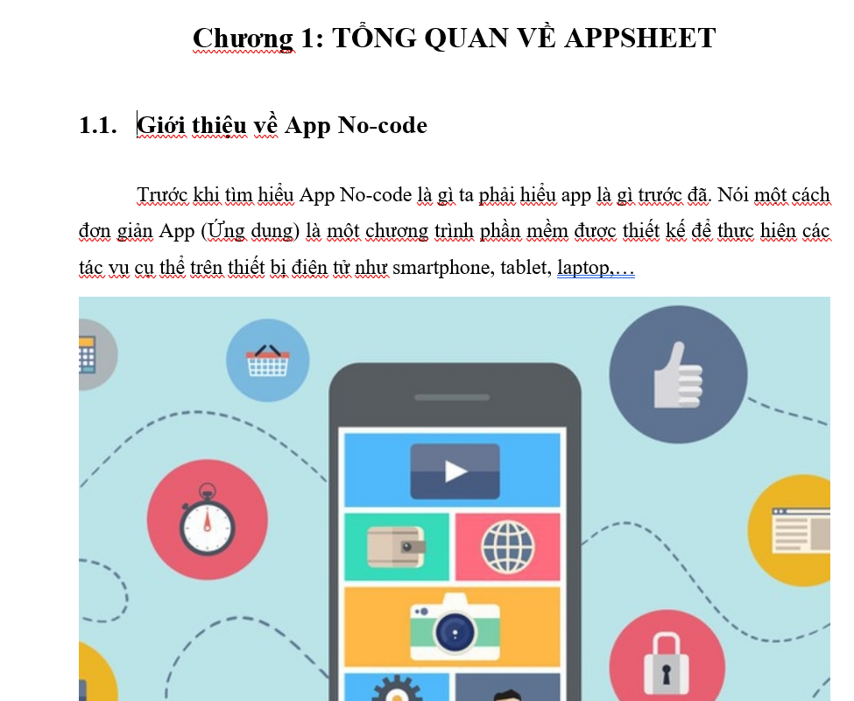

Nội dung từ trang 3 đến trang 4

1. Nghiên cứu lợi ích của việc sử dụng App No-code

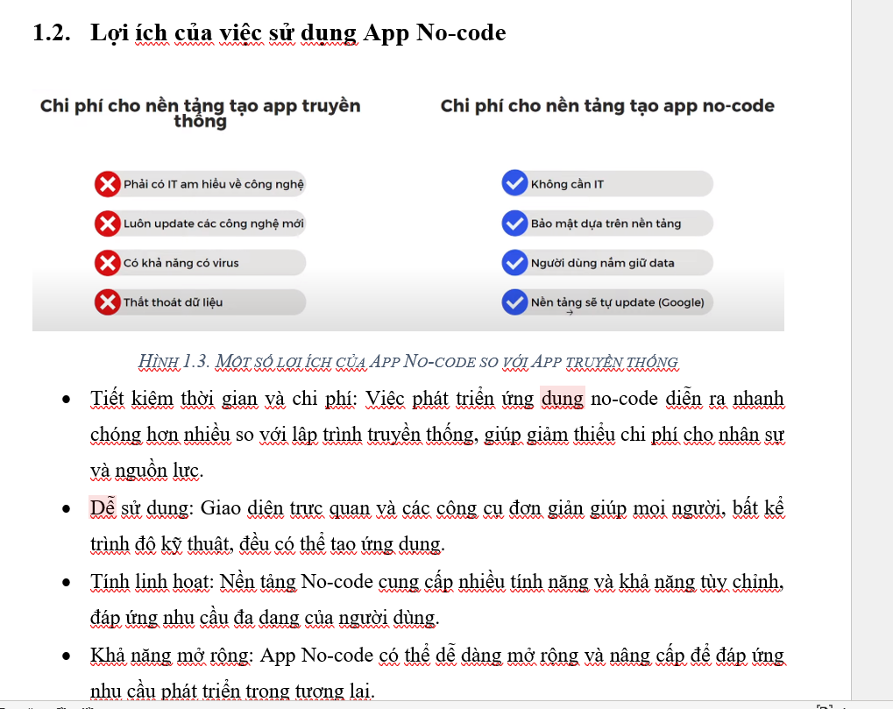

Nội dung trong trang 4

1. Nghiên cứu các ứng dụng App No-code trong công việc hiệu quả

Nội dung từ trang 4 đến trang 5

1. Nghiên cứu giới hạn của Appsheet

Nội dung từ trang 5 đến trang 6

1. Tạo ứng dụng từ cơ sở dữ liệu

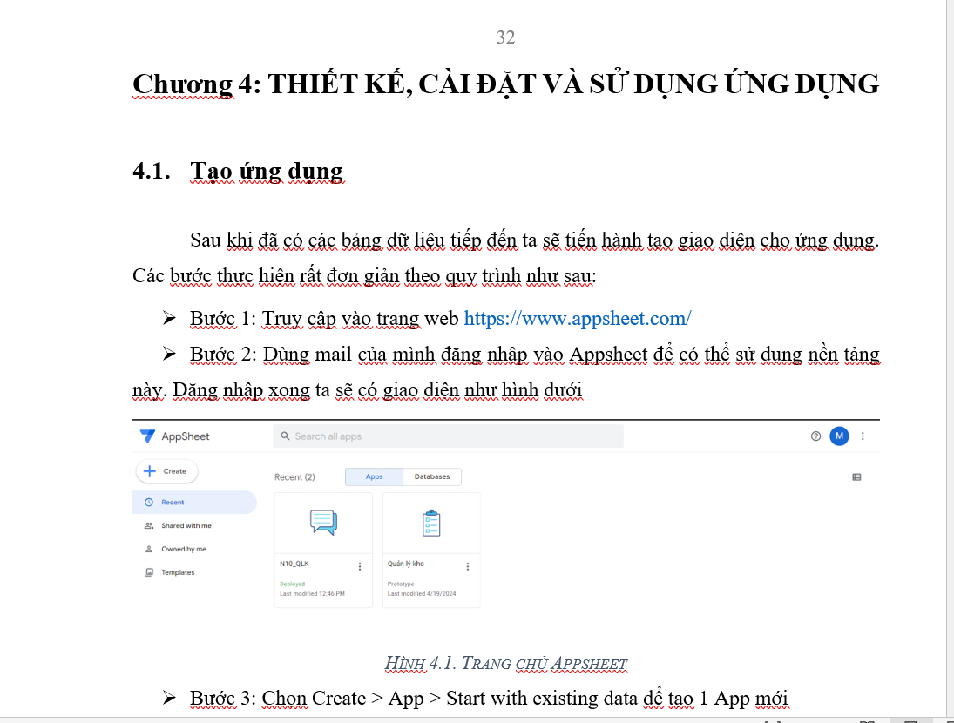

Nội dung từ trang 32 đến trang 36

1. Kết luận

Nội dung trong trang 131

1. Hướng phát triển

Nội dung từ trong trang 131